**IDENTIFIKASI JENIS DAGING SAPI DAN BABI HUTAN BERDASARKAN WARNA UNTUK MENGHINDARI PEMALSUAN DAGING MENGGUNAKAN**

**METODE K-NN**

**SKRIPSI**



Oleh

**Adi Irawan**

**NIM E41182007**

**PROGRAM STUDI D-IV TEKNIK INFORMATIKA**

**JURUSAN TEKNOLOGI INFORMASI**

**POLITEKNIK NEGERI JEMBER**

**2022**

**IDENTIFIKASI JENIS DAGING SAPI DAN BABI HUTAN BERDASARKAN WARNA UNTUK MENGHINDARI PEMALSUAN DAGING MENGGUNAKAN**

**METODE K-NN**

**SKRIPSI**



Sebagai salah satu syarat untuk memperoleh gelar Sarjana Sains

Terapan Komputer (S.Tr.Kom) di Program Studi Produksi Teknik Informatika

Jurusan Teknologi Informasi

oleh

**Adi Irawan**

**NIM E41182007**

**PROGRAM STUDI TEKNIK INFORMATIKA**

**JURUSAN TEKNOLOGI INFORMASI**

**POLITEKNIK NEGERI JEMBER**

**2022**

**KEMENTERIAN PENDIDIKAN, KEBUDAYAAN,**

**RISET, DAN TEKNOLOGI**

POLITEKNIK NEGERI JEMBER

JURUSAN TEKNOLOGI INFORMASI

# **HALAMAN PENGESAHAN PROPOSAL**

1. Judul : Identifikasi Jenis Daging Sapi dan Babi

Hutan Berdasarkan Warna untuk

Menghindari Pemalsuan Daging

Menggunakan Metode K-NN

1. Identitas Pelaksana
2. Nama Lengkap : Adi Irawan
3. NIM : E41182007
4. Jurusan/Program Studi : Teknologi Informasi
5. Lokasi : Jurusan Teknologi Informasi
6. dentitas Dosen Pembimbing
7. Nama Lengkap : Trismayanti Dwi P, S.Kom, M.Cs
8. NIP : 19900227 201803 2 001
9. Jurusan/Program Studi : Teknologi Informasi/Teknik Informatika
10. Lama Kegiatan : 12 Bulan

|  |  |  |
| --- | --- | --- |
|  |  | Jember, 2 Agustus 2021 |
| Menyetujui: |  |  |
| Dosen Pembimbing, | C:\Users\ASUS\AppData\Local\Microsoft\Windows\INetCache\Content.Word\WhatsApp Image 2021-08-01 at 10.36.43.jpeg | Pelaksana, |
|  |  |  |
| Trismayanti Dwi P, S.Kom, M.Cs |  | Adi Irawan |
| NIP. 19900227 201803 2 001 |  | NIM. E41182007 |
|  | | |
| Mengetahui, | | |
| Ketua Program Studi Teknik Informatika | | |
|  |  |  |
| Trismayanti Dwi P, S.Kom, M.Cs | | |
| NIP. 19900227 201803 2 001 | | |
|  | | |

# **DAFTAR ISI**

[**HALAMAN PENGESAHAN PROPOSAL** i](#_Toc103686718)

[**DAFTAR ISI** iii](#_Toc103686719)

[**DAFTAR GAMBAR** v](#_Toc103686720)

[**DAFTAR TABEL** vi](#_Toc103686721)

[**BAB 1. PENDAHULUAN** vii](#_Toc103686722)

[**1.1 Latar Belakang** vii](#_Toc103686723)

[**1.2 Rumusan Masalah** viii](#_Toc103686724)

[**1.3** **Tujuan** ix](#_Toc103686725)

[**1.4** **Manfaat** ix](#_Toc103686726)

[**BAB 2. TINJAUAN PUSTAKA** 1](#_Toc103686727)

[**2.1 Daging** 1](#_Toc103686728)

[**2.5.1 Jenis Daging Sapi dan Daging Babi Hutan** 1](#_Toc103686729)

[**2.2 Citra (*Image)*** 2](#_Toc103686730)

[**2.3 Pengolahan Citra Digital (*Digital Image Processing)*** 2](#_Toc103686731)

[**2.4 Ekstraksi Fitur** 3](#_Toc103686732)

[**2.4.1 HSV (Hue Saturation Value)** 3](#_Toc103686733)

[**2.5 Algoritma K-NN** 5](#_Toc103686734)

[**2.6** **Perancangan Sistem** 6](#_Toc103686735)

[**2.6.1** **Flowchart** 6](#_Toc103686736)

[**2.7** **State Of The Art** 7](#_Toc103686737)

[**BAB 3. METODE PENELITIAN** 9](#_Toc103686738)

[**3.1** **Waktu dan Tempat Pelaksanaan** 9](#_Toc103686739)

[**3.1.1** **Waktu Pelaksanaan** 9](#_Toc103686740)

[**3.1.2** **Tempat Pelaksanaan** 9](#_Toc103686741)

[**3.2** **Alat dan Bahan** 9](#_Toc103686742)

[**3.2.1** **Alat** 9](#_Toc103686743)

[**3.2.2** **Bahan** 10](#_Toc103686744)

[**3.3** **Metode Penelitian** 10](#_Toc103686745)

[**3.3.1** **Studi Literatur** 11](#_Toc103686746)

[**3.3.2** **Pengumpulan Data** 12](#_Toc103686747)

[**3.3.3** **Analisis Data** 12](#_Toc103686748)

[**3.3.4** **Perancangan dan Pembuatan Sistem** 13](#_Toc103686749)

[**3.3.5** **Pengujian** 14](#_Toc103686750)

[**3.3.6** **Analisis Hasil dan Pembahasan** 14](#_Toc103686751)

[**3.4** **Alur Sistem** 14](#_Toc103686752)

[**3.4.1** **Input Citra** 15](#_Toc103686753)

[**3.4.2** **Pra Proses** 15](#_Toc103686754)

[**3.4.3** **Ekstraksi Fitur Warna RGB ke HSV** 16](#_Toc103686755)

[**3.4.4** **Identifikasi K-NN** 16](#_Toc103686756)

[**3.4.5** **Kelas Citra** 16](#_Toc103686757)

[**3.4.6** **Skenario Pengujian dengan Implementasi K-NN** 16](#_Toc103686758)

[**3.5** **Jadwal Penelitian** 17](#_Toc103686759)

[**DAFTAR PUSTAKA** 18](#_Toc103686760)

# **DAFTAR GAMBAR**

[Gambar 2.5.1 Daging Sapi (Balai Pengujian Mutu dan Sertifikasi Produk Hewan) 1](#_Toc79328283)

[Gambar 2.5.2 Daging Babi Hutan 1](#_Toc79328284)

[Gambar 3.3 Tahapan Penelitian 11](#_Toc79328285)

[Gambar 3.3.4 Tahapan Metode *Waterfall* (Ginanjar Wiro Sasmito, 2017) 13](#_Toc79328286)

# **DAFTAR TABEL**

[Table 2.6.1 Flowchart 6](#_Toc79328297)

[Table 2.7 State Of The Art 7](#_Toc79328298)

[Table 3.2.2 Bahan 10](#_Toc79328299)

[Table 4.5 Jadwal Penelitian 17](#_Toc79328300)

# **BAB 1. PENDAHULUAN**

## **1.1 Latar Belakang**

Daging sapi merupakan salah satu bahan makanan dengan tingkat konsumsi tertinggi di Indonesia. Berdasarkan data yang dirilis Badan Pusat Statistik (2020), daging sapi menempati urutan ke-9 tertinggi rata-rata konsumsi per kapita dalam seminggu dengan rata-rata tingkat konsumsi sebesar 0,00746 Kg per minggu sejak dari tahun 2007-2019.

Berdasarkan data yang dirilis Badan Pusat Statistik (2016), harga daging sapi di Indonesia sejak 2014-2016 terus meningkat rata – rata 7% persen per tahun. Peningkatan harga daging sapi terjadi seiring dengan bertambahnya kebutuhan konsumsi dan jumlah penduduk. Dengan peningkatan ini, membuat beberapa pedagang daging sapi mengalami pemerosotan omset penjualan dan mengalami kerugian. Untuk mengatasi kerugian tersebut, pedagang daging sapi biasanya mengurangi jumlah dagangan agar tidak mengalami kerugian yang lebih besar. Namun, ada pula pedagang yang melakukan kecurangan untuk meraup keuntungan yang lebih besar. Salah satunya adalah dengan mencampurkan daging babi dan daging sapi (Asmara et al, 2018).

Harga daging sapi merupakan yang termahal diantara harga daging konsumsi lain berdasarkan data yang dirilis Badan Pusat Statistik (2016) sehingga menjadi salah satu faktor terjadinya tindak pemalsuan daging. Salah satu daging yang dijadikan bahan campuran adalah daging babi, karena daging babi memiliki warna dan tekstur daging yang hampir sama dengan daging sapi. Kondisi ini tentu saja merugikan konsumen daging sapi. Ketidaktahuan mereka tentang cara membedakan daging sapi dengan daging babi menjadikan konsumen hanya asal membeli daging (Chairunnisa et al, 2018).

Ada beberapa cara untuk membedakan tipe daging, yaitu dengan pengecekan fisik (tingkat kelembutan, aroma, rasa), secara visual (tekstur,warna), secara kimiawi (susunan zat), atau secara biologis (mikroorganisme) (Wijaya, 2017).

Penelitian di bidang informatika telah banyak dilakukan untuk membedakan antara daging sapi dengan daging lain. Penelitian yang dilakukan oleh Asmara et al. (2018) yang berjudul *Classification of pork and beef meat images using extraction of color and texture feature by Grey Level Co-occurance Matrix method* membedakan daging sapi dan daging babi menggunakan *RGB color histogram value, Grey Level Coocurence Matrix* dan metodepengidentifikasian *Backpropagation neural network.* Proses *data acquisition* dilakukan dengan menggunakan kamera ponsel. Penelitian ini mendapatkan akurasi yang masih rendah yaitu 89,57%. Untuk meningkatkan akurasi diperlukan penambahan jumlah data *training* karena pada penelitian ini hanya menggunakan 48 citra sebagai data *training*.

Penelitian selanjutnya dilakukan oleh Sanjaya (2018) yang melakukan identifikasi citra untuk mengidentifikasi jenis daging dengan menggunakan segmentasi citra *Spatial Fuzzy C-Means* dan menggunakan identifikasi *Learning Vector Quantization* 3 (LVQ3). Proses *data acquisition* dilakukan dengan menggunakan kamera DSLR. Penelitian ini dapat mengidentifikasikan daging oplosan sebagai daging babi dan akurasi yang didapatkan dari penelitian ini mencapai 91,67%.

Pada penelitian ini, proses *data acquisition* akan diambil akan menggunakan kamera ponsel. Metode yang digunakan dalam penelitian ini adalah *K-NN* dan Ekstraksi fitur warna RGB ke HSV.

Berdasarkan latar belakang diatas, penulis mengajukan penelitian yang berjudul “Identifikasi Jenis Daging Sapi dan Babi Hutan Berdasarkan Warna untuk Menghindari Pemalsuan Daging Menggunakan Metode K-NN” dengan harapan dapat membantu mengurangi tingkat pemalsuan daging.

## **1.2 Rumusan Masalah**

Berdasarkan permasalahan di atas, maka rumusan masalah yang dihasilkan yaitu :

1. Bagaimana membangun sistem untuk mengidentifikasi jenis daging sapi dan babi butan untuk menghindari pemalsuan daging menggunakan metode K-NN?
2. Berapa tingkat akurasi sistem untuk mengidentifikasi jenis daging sapi dan babi hutan untuk menghindari pemalsuan daging menggunakan metode K-NN?

## **1.3 Tujuan**

Tujuan dari penelitian ini adalah :

1. Merancang sistem untuk mengidentifikasi jenis daging sapi dan babi hutan untuk menghindari pemalsuan daging menggunakan metode K-NN.
2. Menghitung tingkat akurasi sistem untuk mengidentifikasi jenis daging sapi dan babi hutan untuk menghindari pemalsuan daging menggunakan metode K-NN.

## **1.4 Manfaat**

Manfaat yang diharapkan dari penelitian ini yaitu

1. Bagi Peneliti

Menambah wawasan dan pengetahuan baru bagi peneliti tentang cara penerapan metode K-NN dalam mengidentifikasi jenis daging sapi dan babi hutan berdasarkan warna.

1. Bagi Konsumen

Membantu mengetahui jenis daging sapi dan babi hutan berdasarkan warna menggunakan metode K-NN agar terhindar dari pemalsuan daging.

1. Bagi Pembaca

Sebagai informasi tambahan dan referensi baru para peneliti mengenai identifikasi jenis daging menggunakan metode K-NN*.*

# **BAB 2. TINJAUAN PUSTAKA**

## **2.1 Daging**

Daging adalah bagian lunak pada hewan yang tertutup kulit dan melekat pada tulang. Daging menjadi salah satu bahan favorit untuk semua orang karena mengandung karbohidrat, protein, lemak, vitamin dan mineral. Daging juga mudah dimasak dan menjadi beragam makanan lezat. Hampir setiap negara di dunia memiliki permintaan tinggi untuk konsumsi daging, terutama pada daging sapi, ayam, dan babi. (Asmara et al., 2018).

.

### **2.5.1 Jenis Daging Sapi dan Daging Babi Hutan**

Menurut Roron Wicaksono Hadi, Iwan Setiawan dan Sumardi dalam penelitiannya yang berjudul “Perancangan Alat Pendetaksi Kualitas Daging Sapi Berdasar Warna dan Bau Berbasis Mikrokontroler Atmega32 Menggunakan Logika Fuzzy”, perbedaan jenis daging sapi dan daging babi hutan adalah sebagai berikut :

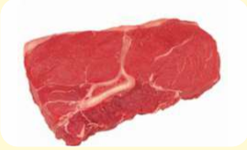

Gambar 2.5.1 Daging Sapi (Balai Pengujian Mutu dan Sertifikasi Produk Hewan)

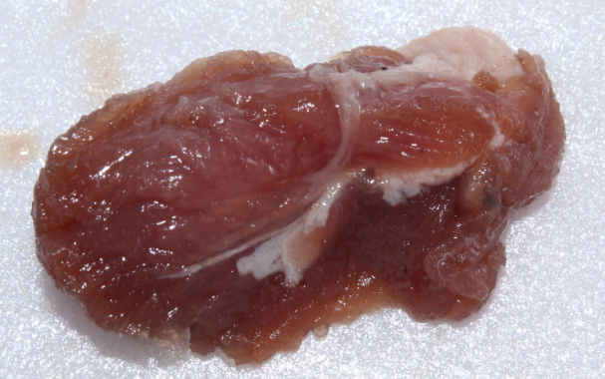

Gambar 2.5.2 Daging Babi Hutan

1. Daging Sapi

Daging sapi memiliki ciri-ciri sebagai berikut :

1. Daging berwarna merah terang dan lemak berwarna kekuningan.
2. Kadar airnya lebih sedikit, bila dipencet tidak mengeluarkan air.
3. Aromanya amis segar
4. Daging Babi Hutan
5. Dagingnya berwarna pucat.
6. Kadar airnya sangat banyak, bila dipencet mengeluarkan air.
7. Aromanya lebih amis dan sedikit busuk.

## **2.2 Citra (*Image)***

Menurut Dr. Ir. Sumijan, M.Sc., Pradani Ayu Widya Purnama, M.Kom dalam bukunya yang berjudul “Teori dan Aplikasi Pengolahan Citra Digital Penerapan dalam Bidang Citra Medis”, citra (*image*) adalah representasi optis sebuah objek yang disinari oleh sumber radiasi. Citra yang terlihat merupakan cahaya yang direfleksikan dari sebuah objek. Sumber cahaya menerangi objek, objek memantulkan kembali sebagian dari berkas cahaya tersebut dan pantulan cahaya ditangkap oleh alat-alat optik, misal mata manusia, kamera, scanner , sensor satelit , dsb, kemudian direkam.

Citra digital adalah representasi gambar nyata yang terdiri dari sekumpulan angka yang dapat disimpan dan ditangani oleh komputer digital. Gambar digital terdiri dari area kecil atau dikenal sebagai piksel.(Kelvin Pachira Tandi, 2019).

## **2.3 Pengolahan Citra Digital (*Digital Image Processing)***

Pengolahan citra digital adalah sebuah disiplin ilmu yang mempelajari tentang teknik-teknik mengolah citra.Citra yang dimaksud disini adalah gambar diam (foto) maupun gambar bergerak (yang berasal dari *webcam*). Sedangkan digital disini mempunyai maksud bahwa pengolahan citra/gambar dilakukan secara digital menggunakan komputer (Kusumanto & Tompunu, 2011).

## **2.4 Ekstraksi Fitur**

Ekstraksi fitur merupakan nilai fitur yang terkandung di dalam sebuah citra yang mewakili ciri khusus dari sebuah citra. Nilai yang didapatkan dari hasil pengekstraksian fitur dari sebuah citra kemudian akan di proses untuk diidentifikasi. Ekstraksi Fitur yang digunakan di dalam penelitian ini adalah warna RGB ke HSV(*Hue, Saturation, Value*). (Ainul Husna, 2018).

### **2.4.1 HSV (Hue Saturation Value)**

HSV (*Hue, Saturation, Value*) memiliki karakteristik utama dari warna tersebut,yaitu :

1. *Hue*, menyatakan warna yang sebenarnya, seperti merah, violet dan kuning, yang digunakan untuk menentukan kemerahan (*redness*), kehijauan (*greeness*) dan sebagainya.
2. *Saturation,* terkadang disebut *chroma*, mewakili tingkat intensitas warna.
3. *Value,* merupakan kecerahan dari warna. Nilainya berkisar antara 0-100%. Apabila nilainya 0 maka warnanya akan menjadi hitam. Semakin besar nilai *value* makasemakin cerah dan muncul variasi-variasi baru dari warna tersebut.

Citra yang tertangkap oleh kamera memiliki warna RGB. Untuk mengurangi efek pencahayaan pada sebuah citra, kita dapat mengkonversikan warna citra tersebut ke *colour space* yang lain. (Ainul Husna, 2018). Adapun persamaan yang digunakan untuk mengkonversi warna RGB ke HSV yaitu seperti ditunjukkan pada persamaan dibawah ini (Fahri Alviansyah, Ikhwan Ruslianto, Muhammad Diponegoro, 2017 ) :

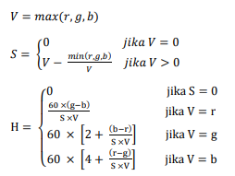………………………………………....(1)

Dimana :

H = nilai *hue channel* pada piksel

S = nilai *saturation channel* pada piksel

V = nilai *value channel* pada piksel

R = nilai *normalized red channel* pada piksel

G = nilai *normalized green channel* pada piksel

B = nilai *normalized blue channel* pada piksel

Untuk melakukan normalisasi nilai RGB, adapun rumus untuk normalisasi citra adalah sebagai berikut :

r = 

g = 

b = ……………………………………………………………...……(2)

Dengan begitu dapat disimpulkan bahwa model warna HSV ini mempunyai tiga komponen penting yaitu hue, saturation, dan value dimana ketiganya mempunyai peranannya masing-masing, hue mewakili sebuah warna untuk mengukur panjang gelombang warna, saturation yang mewakili kemurnian warnanya, dan value yang mewakili tingkat kecerahan warnanya tersebut.

## **2.5 Algoritma K-NN**

*K-Nearest Neighbor* adalah pendekatan untuk mencari kasus dengan menghitung kedekatan antara kasus baru dan kasus lama, yaitu setiap contoh baru dapat diidentifikasikan oleh suara mayoritas dari k tetangga, di mana k adalah bilangan bulat positif, dan biasanya dengan jumlah kecil. (Danar Putra Pamungkas, 2019).

Identifikasi terhadap objek berdasarkan data pembelajaran yang jaraknya paling dekat dengan objek tersebut. *K-Nearest Neighbor* merupakan metode identifikasi *instance-based*, memilih satu objek latih yang memiliki sifat ketetanggaan (*neighborhood*) yang paling dekat. Sifat ketetanggaan ini didapatkan dari perhitungan nilai kemiripan ataupun ketidakmiripan. K-NN menggunakan metode perhitungan nilai ketidakmiripan (*Euclidian, Manhattan, Square Euclidian*, dll). K-NN akan memilih K-tetangga terdekat untuk menentukan hasil identifikasi dengan melihat jumlah kemunculan dari kelas dalam K-tetangga yang terpilih. Kelas yang paling banyak munculah yang akan menjadi kelas hasil identifikasi. (Danar Putra Pamungkas, 2019).

…………………………………………..………(3)

Dimana matriks D(a,b) adalah jarak skalar dari kedua vektor a dan b dari matriks dengan ukuran d dimensi, a adalah data latih dan b adalah data uji.

Pada fase *training*, algoritma ini hanya melakukan penyimpanan vektor-vektor fitur dan identifikasi *data training* *sample*. Pada fase identifikasi, fitur-fitur yang sama dihitung untuk *testing* *data* (yang identifikasinya tidak diketahui). Jarak dari vektor baru yang ini terhadap seluruh vektor *training* *sample* dihitung dan sejumlah k buah yang paling dekat diambil. Titik yang baru identifikasinya diprediksikan termasuk pada identifikasi terbanyak dari titik-titik tersebut. (Danar Putra Pamungkas, 2019).

Langkah-langkah menghitung metode K-NN adalah sebagai berikut:

1. Menentukan parameter K (jumlah tetangga paling dekat).
2. Menghitung kuadrat jarak *euclid (query instance*) masing–masing obyek terhadap data sampel (data baru) yang diberikan.
3. Kemudian mengurutkan objek–objek tersebut kedalam kelompok yang mempunyai jarak *Euclid* terkecil.
4. Mengumpulkan kategori Y (Identifikasi *nearest neighbor*)
5. Dengan menggunakan kategori *nearest neighbor* yang paling mayoritas maka dapat diprediksikan nilai *query instanc*e yang telah dihitung.

K-NN memiliki beberapa kelebihan yaitu ketangguhan terhadap *training data* yang memiliki banyak noise dan efektif apabila training data-nya besar. Sedangkan, kelemahan K-NN adalah K-NN perlu menentukan nilai dari parameter k (jumlah dari tetangga terdekat), *training* berdasarkan jarak tidak jelas mengenai jenis jarak apa yang harus digunakan dan atribut mana yang harus digunakan untuk mendapatkan hasil terbaik, dan biaya komputasi cukup tinggi karena diperlukan perhitungan jarak dari tiap *query instance* pada keseluruhan *training sample*. (Danar Putra Pamungkas, 2019).

## **2.6 Perancangan Sistem**

### **2.6.1 Flowchart**

*Flowchart* atau bagan alir adalah suatu bagan yang berisi simbol-simbol grafis yang menunjukkan arah aliran kegiatan dan data-data yang dimiliki program sebagai suatu proses eksekusi. (Rasim, Wawan Setiawan, dan Eka Fitrajaya Rahman, 2008).

Table 2.6.1 Flowchart

|  |  |  |  |
| --- | --- | --- | --- |
| No | Nama | Bentuk | Keterangan |
| 1 | Terminator |  | Untuk menyatakan permulaan atau akhir suatu program. |
| 2 | Proses |  | Menyatakan suatu proses. |
| 3 | Decision |  | Untuk menunjukkan suatu kondisi tertentu, dengan dua kemungkinan Ya atau Tidak. |
| 4 | Simbol data Flow (arus data) |  | Menunjukkan arus dari proses. |
| 5 | Simbol Input/Output |  | Menunjukkan proses input atau output |

## **2.7 State Of The Art**

Table 2.7 State Of The Art

|  |  |  |  |
| --- | --- | --- | --- |
| Nama Peneliti | Tahun | Judul | Hasil |
| R A Asmara1, R Romario , K S Batubulan , E Rohadi , I Siradjuddin , F Ronilaya , R Ariyanto , C Rahmad and F Rahutomo | 2018 | *Classification of pork and beef meat images using extraction of color and texture feature by Grey Level Co-occurance Matrix method* | Penelitian ini mendapatkan akurasi yaitu sebesar 89,57%. |
| Husnul Khotimah, Nur Nafi’iyah, Masruroh | 2019 | Klasifikasi Kematangan Buah Mangga Berdasarkan Citra HSV dengan K-NN | Akurasi yang didapatkan dari pengujian data  testing memiliki nilai akurasi tertinggi 80 % dengan  jarak k=2. |
| Adi Irawan | 2021 | Identifikasi Jenis Daging Berdasarkan Warna Untuk Menghindari Pemalsuan Daging Menggunakan Metode K-NN | - |

# **BAB 3. METODE PENELITIAN**

## **3.1 Waktu dan Tempat Pelaksanaan**

### **3.1.1 Waktu Pelaksanaan**

Waktu pelaksanaan yang dilakukan dalam proses penelitian yaitu selama 12 bulan.

### **3.1.2 Tempat Pelaksanaan**

Penelitian dengan judul “Identifikasi Jenis Daging Sapi dan Babi Hutan Berdasarkan Warna Untuk Menghindari Pemalsuan Daging Menggunakan Metode K-NN” kecamatan Maesan, Kabupaten Bondowoso.

## **3.2 Alat dan Bahan**

### **3.2.1 Alat**

Alat-alat yang digunakan untuk penelitian ini terdiri dari perangkat keras dan perangkat lunak yaitu :

1. Perangkat keras

Perangkat keras yang digunakan yaitu Laptop ASUS A455L dengan spesifikasi :

1. Processor : Intel® Core™ i5-5005H CPU @ 2.00GHz
2. RAM : 4096 MB

Selain itu juga kamera canon, dengan spesifikasi:

1. Perangkat Lunak

Perangkat lunak yang digunakan untuk penelitian ini yaitu :

1. *Jupyter Notebook*
2. *Microsoft Word 2013*
3. *Microsoft Excel 2013*

### **3.2.2 Bahan**

Bahan yang digunakan untuk penelitian ini adalah :

1. Data primer yang diperoleh dari pedagang daging di Pasar Maesan, Kabupaten Bondowoso dan perantara dengan pemburu. Adapun data yang digunakan yaitu sebanyak 60 buah.
2. Data sekunder yang diperoleh dari referensi jurnal atau paper penelitian.

Data yang dimaksud adalah gambar daging sapi dan daging babi.

Table 3.2.2 Bahan

|  |  |  |
| --- | --- | --- |
| No | Jenis Citra | Jumlah |
| 1 | Citra Daging Sapi | 30 buah |
| 2 | Citra Daging Babi Hutan | 30 buah |

## **3.3 Metode Penelitian**

Metode penelitian yang digunakan dalam “Identifikasi Jenis Daging Sapi dan Babi Hutan Berdasarkan Warna Untuk Menghindari Pemalsuan Daging Menggunakan Metode K-NN” ditunjukan pada gambar di bawah ini

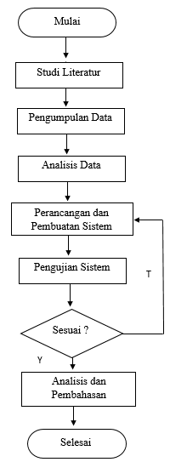

Gambar 3.3 Tahapan Penelitian

### **3.3.1 Studi Literatur**

Studi literatur dilakukan untuk memperoleh referensi atau teori yang sesuai dengan permasalahan atau topik penelitian. Adapun referensi yang peneliti pelajari diperoleh dari :

1. Jurnal atau paper penelitian sebelumnya yang berkaitan dengan metode K-NN.
2. Jurnal atau paper penelitian sebelumnya yang berkaitan dengan ekstraksi fitur warna RGB ke HSV.
3. Jurnal atau paper penelitian yang berkaitan dengan jenis daging.

### **3.3.2 Pengumpulan Data**

Pengumpulan data yang digunakan dalam penelitian ini nantinya menggunakan teknik wawancara secara langsung terhadap Pedagang Daging di Pasar Maesan. Wawancara dilakukan untuk mengetahui informasi mengenai daging yang digunakan untuk penelitian ini. Selain Pedagang Daging, data atau informasi juga nantinya akan diperoleh dengan melakukan wawancara terhadap akademisi.

Pengumpulan data citra daging sapi dilakukan dengan membeli daging sapi kepada penjual daging sapi di Pasar Maesan, Kecamatan Maesan, Kabupaten Bondowoso, kemudian dilakukan pengambilan gambar untuk mendapatkan citra daging yang akan digunakan dalam penelitian ini.

Pengumpulan data citra daging babi hutan dilakukan dengan membeli daging tersebut kepada perantara, yaitu perantara dengan pemburu yang tinggal di Desa Kembang, Kecamatan Bondowoso, Kabupaten Bondowoso, kemudian dilakukan pengambilan gambar untuk mendapatkan citra daging babi hutan yang akan digunakan dalam penelitian ini.

Adapun standart pengambilan gambar dari daging sapi dan daging babi hutan tersebut adalah sebagai berikut :

1. *F-stop : f/16*
2. *ISO Speed : ISO-800*
3. *Exposure bias : -1 step*
4. *Focal length : 55 mm*

### **3.3.3 Analisis Data**

Analisis data dilakukan untuk mengidentifikasi kebutuhan sistem. Data yang diperoleh nantinya akan digunakan sebagai acuan pembuatan sistem, sehingga dapat bermanfaat sesuai dengan kebutuhan.

### **3.3.4 Perancangan dan Pembuatan Sistem**

Pada tahap ini, perancangan dan pembuatan sistem menggunakan metode *waterfall*, yang mana selanjutnya metode K-NN akan diimplementasikan dalam kode program menggunakan bahasa pemrograman *PYTHON*. Adapun tahapan - tahapan model *waterfall* adalah:

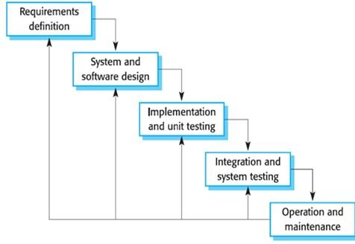

Gambar 3.3.4 Tahapan Metode *Waterfall* (Ginanjar Wiro Sasmito, 2017)

1. *Requirements analysis and definition*

Layanan sistem, kendala, dan tujuan ditetapkan oleh hasil konsultasi dengan pengguna yang kemudian didefinisikan secara rinci dan berfungsi sebagai spesifikasi sistem.

1. *System and software design*

Tahapan perancangan sistem mengalokasikan kebutuhan-kebutuhan sistem baik perangkat keras maupun perangkat lunak dengan membentuk arsitektur sistem secara keseluruhan. Perancangan perangkat lunak melibatkan identifikasi dan penggambaran abstraksi sistem dasar perangkat lunak dan hubungannya.

1. *Implementation and unit testing*

Pada tahap ini, perancangan perangkat lunak direalisasikan sebagai serangkaian program atau unit program. Pengujian melibatkan verifikasi bahwa setiap unit memenuhi spesifikasinya.

1. *Integration and system testing*

Unit-unit individu program atau program digabung dan diuji sebagai sebuah sistem lengkap untuk memastikan apakah sesuai dengan kebutuhan perangkat lunak atau tidak.

1. *Operation and maintenance*

Biasanya (walaupun tidak selalu), tahapan ini merupakan tahapan yang paling panjang. Sistem dipasang dan digunakan secara nyata*.Maintenance* melibatkan pembetulan kesalahan yang tidak ditemukan pada tahapan-tahapan sebelumnya, meningkatkan implementasi dari unit sistem, dan meningkatkan layanan sistem sebagai kebutuhan baru.

### **3.3.5 Pengujian**

Pada tahap ini, pengujian sistem menggunakan UAT (*User Acceptance Testing*) dengan tujuan menyempurnakan sistem, dengan mengetahui tampilan, fungsi dan kesesuaian alur fungsi dengan tujuan akhir sistem. Sehingga apabila sistem yang dibuat telah sesuai dengan ketentuan, maka sistem tersebut dapat diterapkan.

### **3.3.6 Analisis Hasil dan Pembahasan**

Pada tahap ini, bertujuan untuk mengetahui tingkat akurasi atau kesesuaian implementasi metode K-NN pada sistem .

## **3.4 Alur Sistem**

Alur dari sistem Identifikasi Jenis Daging Berdasarkan Warna untuk Menghindari Pemalsuan Daging Menggunakan Metode K-NN disajikan pada gambar di bawah ini :

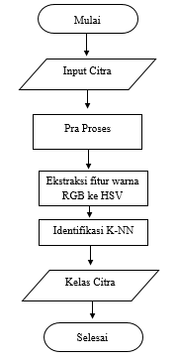

Gambar 3.4 Alur Sistem

### **3.4.1 Input Citra**

Proses yang dilakukan adalah menginputkan data uji yang ingin diidentifikasi menggunakan sistem. Citra yang diinputkan adalah gambar daging sapi atau daging babi.

### **3.4.2 Pra Proses**

Setelah citra data uji diinputkan, maka citra tersebut akan di *resize* menjadi ukuran 300x300 pixel, kemudian dilakukan segmentasi citra untuk memisahkan objek dengan *background* atau disebut *thresholding.*

Pada tahapan ini, nilai RGB citra di ubah menjadi HSV, kemudian komponen HSV tersebut diekstrak dan ubah menjadi citra biner, kemudian dilakukan *thresholding* terhadap komponen value. Kemudian tampilkan nilai RGB dari hasil segmentasi sehingga menghasilkan gambar dengan *background* hitam sempurna.

### **3.4.3 Ekstraksi Fitur Warna RGB ke HSV**

Setelah dilakukan tahap pra proses, kemudian dilakukan proses ekstraksi fitur warna RGB ke HSV. Kemudian dari seluruh nilai HSV yang diperoleh akan diambil nilai rata-rata dari masing-masing nilai HSV tersebut.

### **3.4.4 Identifikasi K-NN**

Setelah mendapat nilai rata-rata HSV dari citra data uji, maka proses selanjutnya yang dilakukan adalah identifikasi menggunakan metode K-NN. Adapun proses identifikasi dilakukan dengan cara menghitung *Euclidean Distance* antara nilai HSV data uji dengan nilai HSV data latih. Kemudian ditentukan jarak K terdekat dari nilai yang diperoleh. Kelas yang paling banyak muncul adalah hasil dari proses identifikasi menggunakan metode K-NN.

### **3.4.5 Kelas Citra**

Setelah proses identifikasi selesai, maka selanjutnya akan ditampilkan kelas dari citra data uji terhadap data latih.

### **3.4.6 Skenario Pengujian dengan Implementasi K-NN**

Adapun skenario pengujian sistem dengan implementasi K-NN adalah sebagai berikut (dengan asumsi telah ada data latih) :

1. Input Citra, yaitu menginputkan citra yang akan diidentifikasi menggunakan sistem ini. Adapun citra yang diinputkan adalah citra daging sapi atau daging babi hutan.
2. Dari citra yang diinputkan kemudian akan dilakukan ekstraksi fitur warna RGB ke HSV.
3. Setelah mendapatkan nilai HSV dari ekstraksi fitur, kemudian nilai tersebut akan dilakukan proses identifikasi menggunakan metode K-NN. Yaitu nilai RGB akan dilakukan perhitungan *Euclidean Distance* . Kemudian akan dipilih k terdekat.
4. Kelas yang paling banyak muncul dari k terdekat tersebut adalah hasil identisikasi.

Untuk mengetahui akurasi dari sistem, setelah dilakukan pengujian selama beberapa kali, maka dihitung data dengan hasil yang sesuai terhadap seluruh pengujian, kemudian dikalikan dengan 100%.

x 100%..........................................................................(4)

## **3.5 Jadwal Penelitian**

Adapun jadwal penelitian disajikan dalam giant chart berikut ini :

Table 4.5 Jadwal Penelitian

|  |  |  |  |  |  |  |  |  |  |  |  |  |  |
| --- | --- | --- | --- | --- | --- | --- | --- | --- | --- | --- | --- | --- | --- |
| No | Keterangan | 9 | 10 | 11 | 12 | 1 | 2 | 3 | 4 | 5 | 6 | 7 | 8 |
| 1 | Pengumpulan data |  |  |  |  |  |  |  |  |  |  |  |  |
| 2 | Studi Literatur |  |  |  |  |  |  |  |  |  |  |  |  |
| 3 | Analisis data |  |  |  |  |  |  |  |  |  |  |  |  |
| 4 | Perancangan dan pembuatan sistem |  |  |  |  |  |  |  |  |  |  |  |  |
| 5 | Pengujian Sistem |  |  |  |  |  |  |  |  |  |  |  |  |
| 6 | Analisis dan pembahasan |  |  |  |  |  |  |  |  |  |  |  |  |

# **DAFTAR PUSTAKA**

Hadi, R. W., Setiawan, I., & Sumardi. (2011). Perancangan Alat Pendeteksi Kualitas Daging Sapi Berdasar Warna dan Bau Berbasis Mikrokontroler Atmega32 Menggunakan Logika Fuzzy. *TRANSMISI*, 21-26.

Husna, A. (2018). *IDENTIFIKASI AWAL PENYAKIT MAAG MELALUI LIDAH MENGGUNAKAN RADIAL BASIS FUNCTION.*

Pamungkas, D. P. (2019). Ekstraksi Citra menggunakan Metode GLCM dan KNN untuk Indentifikasi Jenis Anggrek (Orchidaceae). *Innovation in Research of Informatics*, 51-56.

Purnia, D. S., Rifai, A., & Rahmatullah, S. (2019). Penerapan Metode Waterfall dalam Perancangan Sistem Informasi Aplikasi Bantuan Sosial Berbasis Android . 1-7.

Sumijan, & Purnama, P. A. (n.d.). Teori dan Aplikasi Pengolahan Citra Digital Penerapan dalam Bidang Citra Medis. In Sumijan, & P. A. Purnama, *Teori dan Aplikasi Pengolahan Citra Digital Penerapan dalam Bidang Citra Medis* (pp. 65-66).

Surudin, C. H., Widiastiwi, Y., & Chamidah, N. (2020). Penerapan Algoritma K-Nearest Neighbor Pada Klasifikasi Kesegaran Citra Ayam Broiler Berdasarkan Warna Daging Dada Ayam. *Seminar Nasional Mahasiswa Ilmu Komputer dan Aplikasinya* , 799-809.

Tandi, K. P. (2019). *KLASIFIKASI CITRA DAGING SAPI DAN DAGING BABI DENGAN MENGGUNAKAN DEEP CONVOLUTIONAL NEURAL NETWORK .*

**Perhitungan Manual**

|  |  |  |  |  |
| --- | --- | --- | --- | --- |
| Matriks R | |  |  |  |
| x,y | 1 | 2 | 3 | 4 |
| 1 | 140 | 140 | 139 | 143 |
| 2 | 136 | 134 | 136 | 146 |
| 3 | 133 | 127 | 133 | 141 |
| 4 | 127 | 132 | 134 | 134 |

|  |  |  |  |  |
| --- | --- | --- | --- | --- |
| Matriks G | |  |  |  |
| x,y | 1 | 2 | 3 | 4 |
| 1 | 56 | 55 | 53 | 57 |
| 2 | 52 | 49 | 60 | 60 |
| 3 | 49 | 43 | 48 | 57 |
| 4 | 43 | 48 | 50 | 50 |

|  |  |  |  |  |
| --- | --- | --- | --- | --- |
| Matriks G | |  |  |  |
| x,y | 1 | 2 | 3 | 4 |
| 1 | 56 | 56 | 55 | 58 |
| 2 | 52 | 50 | 52 | 61 |
| 3 | 49 | 43 | 49 | 57 |
| 4 | 43 | 48 | 50 | 50 |

|  |  |  |  |  |  |  |  |  |  |  |
| --- | --- | --- | --- | --- | --- | --- | --- | --- | --- | --- |
| Normalisasi R | | | |  | | Normalisasi G | |  | Normalisasi B | |
| R 1,1 | 0,5555556 | | |  | | G 1,1 | 0,22222 |  | B 1,1 | 0,22222 |
| R 1,2 | 0,5577689 | | | G 1,2 | 0,21912 | B 1,2 | 0,22311 |
| R 1,3 | 0,562753 | | | G 1,3 | 0,21457 | B 1,3 | 0,22267 |
| R 1,4 | 0,5542636 | | | G 1,4 | 0,22093 | B 1,4 | 0,22481 |
| R 2,1 | 0,5666667 | | | G 2,1 | 0,21667 | B 2,1 | 0,21667 |
| R 2,2 | 0,5751073 | | | G 2,2 | 0,2103 | B 2,2 | 0,21459 |
| R 2,3 | 0,5483871 | | | G 2,3 | 0,24194 | B 2,3 | 0,20968 |
| R 2,4 | 0,5468165 | | | G 2,4 | 0,22472 | B 2,4 | 0,22846 |
| R 3,1 | 0,5757576 | | | G 3,1 | 0,21212 | B 3,1 | 0,21212 |
| R 3,2 | 0,5962441 | | | G 3,2 | 0,20188 | B 3,2 | 0,20188 |
| R 3,3 | 0,5782609 | | | G 3,3 | 0,2087 | B 3,3 | 0,21304 |
| R 3,4 | 0,5529412 | | | G 3,4 | 0,22353 | B 3,4 | 0,22353 |
| R 4,1 | 0,5962441 | | | G 4,1 | 0,20188 | B 4,1 | 0,20188 |
| R 4,2 | 0,5789474 | | | G 4,2 | 0,21053 | B 4,2 | 0,21053 |
| R 4,3 | 0,5726496 | | | G 4,3 | 0,21368 | B 4,3 | 0,21368 |
| R 4,4 | 0,5726496 | | | G 4,4 | 0,21368 | B 4,4 | 0,21368 |
| H | | S | V | |
| 0 | | 0,33333 | 0,55556 | |
| -0,3937 | | 0,33865 | 0,55777 | |
| -0,7852 | | 0,34818 | 0,56275 | |
| -0,3867 | | 0,33333 | 0,55426 | |
| 0 | | 0,35 | 0,56667 | |
| -0,406 | | 0,36481 | 0,57511 | |
| 3,4635 | | 0,30645 | 0,54839 | |
| -0,3815 | | 0,3221 | 0,54682 | |
| 0 | | 0,36364 | 0,57576 | |
| 0 | | 0,39437 | 0,59624 | |
| -0,4082 | | 0,36957 | 0,57826 | |
| 0 | | 0,32941 | 0,55294 | |
| 0 | | 0,39437 | 0,59624 | |
| 0 | | 0,36842 | 0,57895 | |
| 0 | | 0,35897 | 0,57265 | |
| 0 | | 0,35897 | 0,57265 | |

|  |  |
| --- | --- |
| Mean HSV | |
| H | 0,04389 |
| S | 0,35216 |
| V | 0,56819 |

|  |  |  |  |  |  |
| --- | --- | --- | --- | --- | --- |
| Data Training | | | | | |
| NO | Nama | H | S | V | KETERANGAN |
| 1 | Gambar 1 | 0,0429 | 0,3422 | 0,5582 | 1 |
| 2 | Gambar 2 | 0,1211 | 0,2495 | 0,2211 | 2 |
| 3 | Gambar 3 | 0,0567 | 0,1678 | 0,1234 | 1 |
| 4 | Gambar 4 | 0,3562 | 0,4242 | 0,2314 | 2 |
| 5 | Gambar 5 | 0,0212 | 0,1122 | 0,5432 | 2 |
| 6 | Gambar 6 | 0,2212 | 0,3211 | 0,3425 | 2 |
| 7 | Gambar 7 | 0,0554 | 0,3333 | 0,5231 | 1 |
| 8 | Gambar 8 | 0,033 | 0,3222 | 0,5555 | 1 |
| 9 | Gambar 9 | 0,0234 | 0,2323 | 0,5677 | 1 |
| 10 | Gambar 10 | 0,01123 | 0,5211 | 0,5581 | 1 |
| 11 | Gambar 11 | 0,0439 | 0,3522 | 0,5682 | ?? |

|  |  |  |
| --- | --- | --- |
| Menghitung Euclidean Distance | | |
| Data ke | Euclidean Distance | Urutan |
| 1 | 0,0141774 | 1 |
| 2 | 0,3701156 | 8 |
| 3 | 0,4816786 | 10 |
| 4 | 0,4649188 | 9 |
| 5 | 0,242364 | 6 |
| 6 | 0,2886919 | 7 |
| 7 | 0,0502342 | 3 |
| 8 | 0,0343526 | 2 |
| 9 | 0,1216409 | 4 |
| 10 | 0,1723269 | 5 |
| Misalnya menggunakan K = 3 | | |  |
| Data ke | Euclidean Distance | Urutan | Keterangan |
| 1 | 0,0141774 | 1 | 1 |
| 8 | 0,0343526 | 2 | 1 |
| 7 | 0,0502342 | 3 | 1 |
| Jadi data uji masuk ke kelas | | | 1 |

Percobaan menggunakan K 1, 3, 5 dan 9

|  |  |  |  |  |
| --- | --- | --- | --- | --- |
| Data ke | K = 1 | K = 3 | K = 5 | K = 9 |
| 1 | 1 | 1 | 1 | 1 |
| 2 |  |  |  | 2 |
| 3 |  |  |  |  |
| 4 |  |  |  | 2 |
| 5 |  |  |  | 2 |
| 6 |  |  |  | 2 |
| 7 |  | 1 | 1 | 1 |
| 8 |  | 1 | 1 | 1 |
| 9 |  |  | 1 | 1 |
| 10 |  |  | 1 | 1 |

|  |  |
| --- | --- |
| Hasil | |
| K = 1 | 1 |
| K = 3 | 1 |
| K = 5 | 1 |
| K = 9 | 1 |

**Contoh Data**

|  |  |  |
| --- | --- | --- |
| No | Jenis Citra | Gambar |
| 1 | Daging Sapi | C:\Users\ASUS\AppData\Local\Microsoft\Windows\INetCache\Content.Word\IMG_0502.jpg |
| 2 | Daging Sapi | C:\Users\ASUS\AppData\Local\Microsoft\Windows\INetCache\Content.Word\IMG_0500.jpg |
| 3 | Daging Babi Hutan | C:\Users\ASUS\AppData\Local\Microsoft\Windows\INetCache\Content.Word\IMG_0517.jpg |
| 4 | Daging Babi Hutan | C:\Users\ASUS\AppData\Local\Microsoft\Windows\INetCache\Content.Word\IMG_0518.jpg |

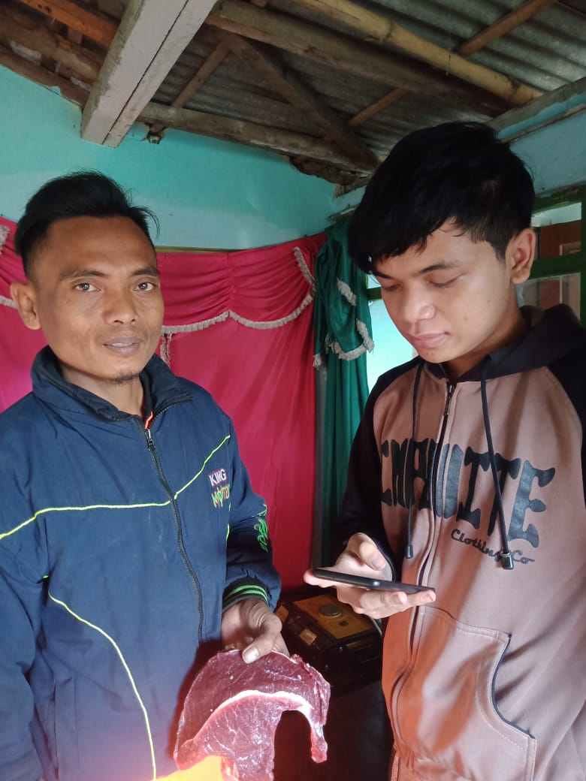**Foto Dokumentasi**

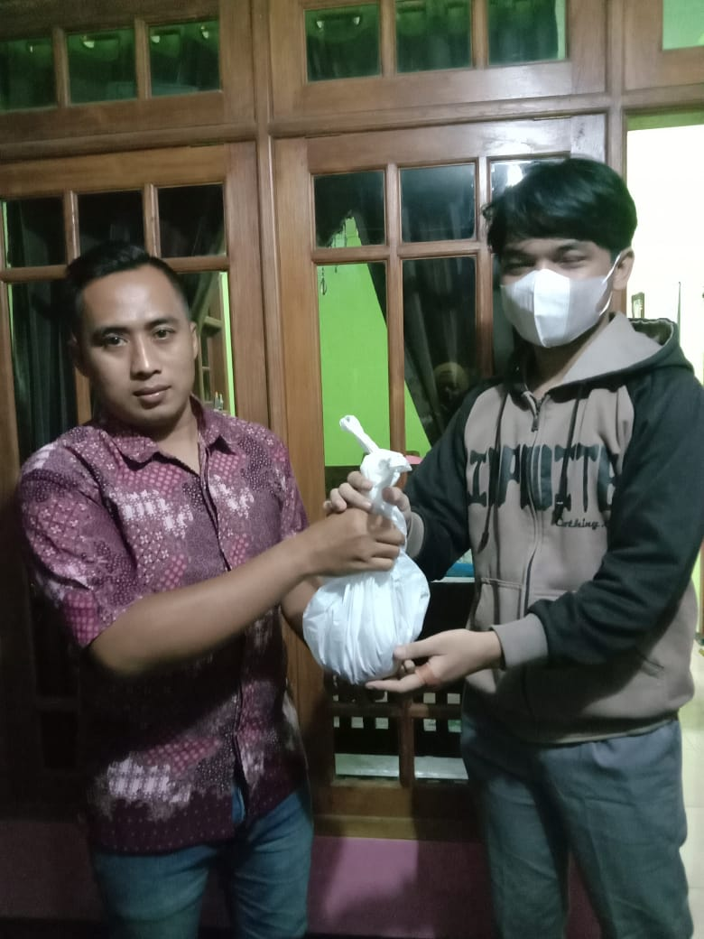

**Hasil**

|  |  |  |  |
| --- | --- | --- | --- |
| No | Pertanyaan | Jawaban | |
| Ya | Tidak |
| 1 | Dari sumber yang saya baca, yaitu dari penelitian | Iya, bahkan ada warnanya yang merah tua | - |
| Roron Wicaksono Hadi, Iwan Setiawan dan Sumardi |
| yang berjudul "Perancangan Alat Pendetaksi Kualitas Daging Sapi |
| Berdasar Warna dan Bau Berbasis Mikrokontroler Atmega32 |
| Menggunakan Logika Fuzzy" |
| apakah benar bahwa daging sapi memiliki ciri : ? |
| 1. Daging sapi memiliki warna merah terang |
| 2. Kadar air sedikit |
| 3. Baunya amis segar |
| 2 | Dari sumber yang saya baca, yaitu dari penelitian | Iya, warnanya lebih pucat dari daging sapi | - |
| Roron Wicaksono Hadi, Iwan Setiawan dan Sumardi |
| yang berjudul "Perancangan Alat Pendetaksi Kualitas Daging Sapi |
| Berdasar Warna dan Bau Berbasis Mikrokontroler Atmega32 |
| Menggunakan Logika Fuzzy" |
| apakah benar bahwa daging babi hutan memiliki ciri : ? |
| 1. Dagingnya lebih pucat |
| 2. Kadar air banyak |
| 3. Lebih amis dan cenderung busuuk |
| 3 | Bagaimana cara membedakan keduanya ? | Kalau dari saya bisanya dari warnanya, sapi lebih cerah dari pada babi hutan. Dan pernah merasakan daging babi hutan, daging babi hutan lebih lemak (sedap) | |
|
|
| 4 | Jadi beda dari keduanya bisa dilihat dari warnanya ? | Iya | - |